Más de 300 colaboradores del banco sumarán kilómetros este fin de semana
Con una carrera virtual BBVA celebrará el día de la comunidad LGBT
- La carrera virtual "Soy BBVA por el respeto a la diferencia" tendrá tres recorridos de tres, cinco y 10 kilómetros.
- La entidad adelantó desde hace dos meses sesiones de acondicionamiento físico y teórico sobre atletismo para los colaboradores que asistan a la carrera.
- El lunes 28 de junio se realizará una conferencia con un aliado externo para hablar sobre la diversidad sexual y el respeto a la diferencia.
BBVA en Colombia se suma a las celebraciones mundiales por el Día del Orgullo LGBT. Así, programó diversas actividades para sus colaboradores con el fin de reconocer e incluir a la comunidad LGBT. De este modo, la entidad realizará este fin de semana, 26 y 27 de junio, la carrera virtual "Soy BBVA por el respeto a la diferencia" en la que más de 300 empleados harán recorridos de tres, cinco y 10 kilómetros.
Como parte de su estrategia de inclusión y respeto por la diversidad, BBVA diseñó algunas acciones en las que varios colaboradores de la entidad voluntariamente se inscribieron para presentar una serie de iniciativas desde la perspectiva de la diversidad sexual.
Este año, se realizará entre el 26 y 27 de junio una carrera virtual en la que participarán más de 300 colaboradores en recorridos de tres, cinco y 10 kilómetros. Para ayudar a los empleados en lograr su objetivo, BBVA realizó desde hace dos meses unas sesiones de acondicionamiento físico y teórico sobre atletismo.
Al ser una carrera virtual, cada persona elige el lugar en el que hará su recorrido y podrá hacerse desde una máquina trotadora hasta una pista profesional. Una vez inicie la carrera solo tendrá que activar la aplicación de ejercicio que desee en la que se registre la distancia recorrida y después enviar una imagen con los datos arrojados por la app.
Además de la carrera, el día 28 de junio se realizará una conferencia con un aliado externo para hablar sobre la diversidad sexual y el respeto a la diferencia. En este espacio se premiará al azar a personas que participaron en la carrera con chequeos médicos especializados.

Crear conciencia desde adentro
En BBVA la diversidad hace parte del trabajo diario, por ello se han venido desarrollando acciones que permiten ser cada vez más inclusivos, entre las que se cuentan:
La revisión de los procesos de vinculación de clientes para garantizar la no existencia de sesgos inconscientes que dificulten a las personas de la comunidad acceder a los diferentes productos.
Así como, la expedición de un Manual para el Respeto a las Diferencias, con el fin de establecer lineamientos que permitan asegurar la inclusión de los colaboradores pertenecientes a esta comunidad.
Acerca de BBVA
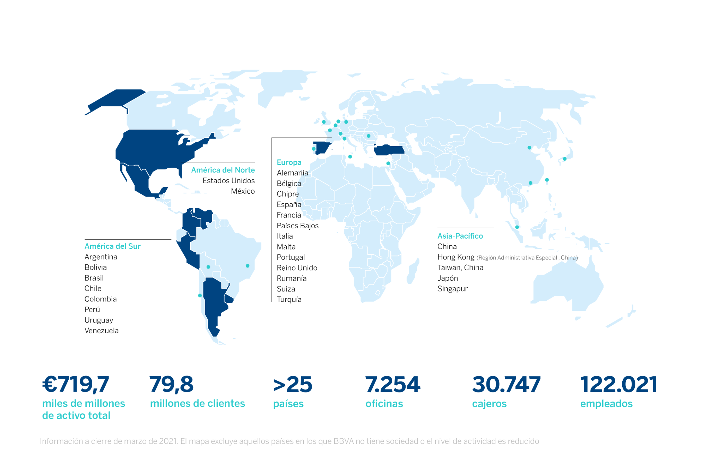
BBVA es un grupo financiero global fundado en 1857 con una visión centrada en el cliente. Tiene una posición de liderazgo en el mercado español, es la mayor institución financiera de México y cuenta con franquicias líder en América del Sur. Además, es el primer accionista de Garanti BBVA, en Turquía. Su propósito es poner al alcance de todos las oportunidades de esta nueva era. Este propósito está centrado en las necesidades reales de los clientes: proporcionar las mejores soluciones y ayudarles a tomar las mejores decisiones financieras, a través de una experiencia fácil y conveniente. La entidad se asienta en unos sólidos valores: el cliente es lo primero, pensamos en grande y somos un solo equipo. Su modelo de banca responsable aspira a lograr una sociedad más inclusiva y sostenible.
BBVA en Colombia tiene presencia en todo el territorio nacional a través de 534 oficinas y centros de atención y 1.350 cajeros automáticos. Al cierre de 2020, la entidad reportó activos por 68,4 billones de pesos y una cartera de créditos de 50,9 billones de pesos. Cuenta con una base de clientes cercana a tres millones de colombianos, de los cuales dos millones son clientes móviles. BBVA tiene una planta de 5.052 colaboradores de los cuales cerca del 60% son mujeres.
Gestiona iniciativas que contribuyan al desarrollo económico y social del país de manera sostenible con foco en tres ejes: iniciativas que contribuyan a reducir la desigualdad y el apoyo a comunidades vulnerables; impulso a la educación y promoción de la sostenibilidad. Para el primer semestre del año logró operaciones por 1 billón de pesos en financiación sostenible.

